**Creare un database che gestisca tutti i musei della regione Sicilia**

**Descrizione**

Si vuole progettare una base di dati per gestire informazioni su musei, le opere che conservano, gli artisti che hanno creato tali opere e dei finanziatori dei musei. Di un museo interessano il nome, la città, l'indirizzo e il nome del direttore. Dell'artista si registra il nome. Di lui interessano la nazionalità, la data di nascita, l'eventuale data di morte. Di un'opera, identificata da un codice, interessano, l'anno di creazione e il titolo. Ogni opera è prodotta da un solo artista. Inoltre, ogni museo può essere sostenuto da un certo numero di finanziatori, di cui si registra il nome la città di provenienza e l'importo del finanziamento al singolo museo. Ogni finanziatore può sostenere più musei.

**Glossario dei termini**

La prima cosa è stilare il glossario dei termini. sottolineiamo nel testo le parole chiave.

Si vuole progettare una base di dati per gestire informazioni su musei, le opere che conservano, gli artisti che hanno creato tali opere e dei finanziatori dei musei. Di un **museo** interessano il nome, la città, l'indirizzo e il nome del direttore. Dell'**artista** si registra il nome. Di lui interessano la nazionalità, la data di nascita, l'eventuale data di morte. Di un'**opera**, identificata da un codice, interessano, l'anno di creazione e il titolo. Ogni opera è prodotta da un solo artista. Inoltre, ogni museo può essere sostenuto da un certo numero di **finanziatori**, di cui si registra il nome la città di provenienza e l'importo del finanziamento al singolo museo. Ogni finanziatore può sostenere più musei. Le parole chiave sono:

* **Museo**
* **Artista**
* **Opera**
* **Finanziatori**

Costruiamo il glossario dei termini:

|  |  |  |
| --- | --- | --- |
| Termine | Descrizione | Termine collegato |
| Artista | Un artista disegna un’opera | Opera |
| Opera | Un’opera è disegnata da un’artista e si trova in un museo. | Artista  Museo |
| Museo | Un museo può essere finanziato e conterrà delle opere. | Finanziatore  Opera |
| Finanziatore | Ogni finanziatore può finanziare più musei | Museo |

**Schema E-R**

Una volta stilato il glossario dei termini, possiamo cominciare a stilare lo schema E-R.

Tutti i termini prima evidenziati saranno le nostre entità con le dovute proprietà.

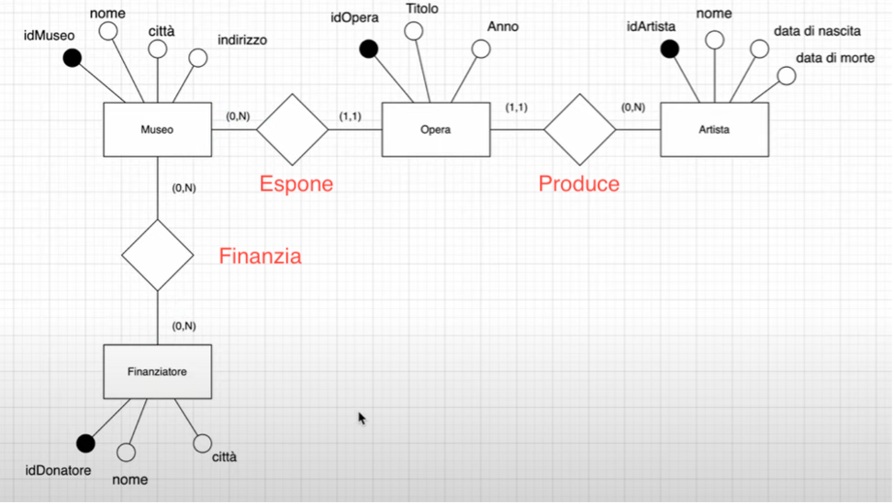

**Tabella delle operazioni**

La valutazione della tabella delle operazioni viene fatta insieme al cliente, per questo esempio faremo delle stime empiriche.

|  |  |  |
| --- | --- | --- |
| **Concetto** | **Tipo** | **Frequenza** |
| 1. Aggiungi un nuovo museo | I | 5 l’anno |
| 1. Un museo espone una nuova opera | I | 10 al giorno |
| 1. Aggiungi un nuovo artista | I | 10 l’anno |
| 1. Aggiungi nuovo finanziatore | I | 10 l’anno |
| 1. Un finanziatore finanzia un nuovo museo | I | 10 l’anno |
| 1. Un finanziatore non finanzia più un museo | I | 20 l’anno |

Indichiamo proprio la frequenza con il quale queste operazioni vengono effettuate, quindi ad esempio:

* Ogni anno in tutto il database l’operazione di aggiunta di un nuovo museo si fa 5 volte, in altre parole vengono aperti in Sicilia in media 5 musei l’anno.

**Tabella dei volumi**

Nella tavola dei volumi vengono invece gestiti il numero di record stimato per ogni entità o relazione dello schema E-R.

|  |  |  |
| --- | --- | --- |
| **Concetto** | **Tipo** | **Volume** |
| Museo | E | 200 |
| Opera | E | 5000 |
| Artista | E | 500 |
| Finanziatore | E | 50 |
| Espone | R | 4500 |
| Produce | R | 3500 |
| Finanzia | R | 200 |

In questo caso la tabella si legge:

1. Ci sono 200 record per la tabella museo, o in altre parole ci sono 200 musei in Sicilia

Come mettiamo le due tabelle, seguendo anche gli esempi fatti?

1. Ogni anno in Sicilia vengono aperti 5 musei che si sommano ai 200 già presenti nel database.

**Analisi delle ridondanze**

In questo esempio non ci sono ridondanze, in quanto nessun attributo può essere ricavato da altre entità o relazioni.

Visto che non sono presenti ridondanze, potremmo anche skippare l’analisi del costo. Se invece fosse presente una ridondanza andrebbe fatto un’analisi del costo per verificare le performance con o senza ridondanza e quindi agire nell’eliminazione o no **per ogni operazione dove appare la ridondanza**.

**Analisi del costo**

L’analisi dei costi torna molto utile nelle scelte di gestione delle ridondanze. L’analisi del costo si fa tramite la tavola degli accessi.

**Ristrutturazione dello schema E-R**

Possiamo quindi procedere con:

1. Eliminazione delle gerarchie
2. Partizionamento/Accorpamento delle entità o relazioni
3. Scelta degli identificatori

Il primo step in questo esempio verrà saltato perché non sono presenti gerarchie.

Il secondo step è invece obbligato perché sappiamo non esistere la possibilità di avere attributi multi-valore nei modelli relazionali; quindi, dobbiamo ristrutturare lo schema.

Nello specifico nella relazione Finanziamento abbiamo una cardinalità molti a molti, cioè un Finanziatore può finanziare n musei, ogni museo può avere n finanziatori, usiamo partizionamento delle relazioni. Trasformiamo quindi la relazione. Finanzia in una entità nuova Finanziamento.

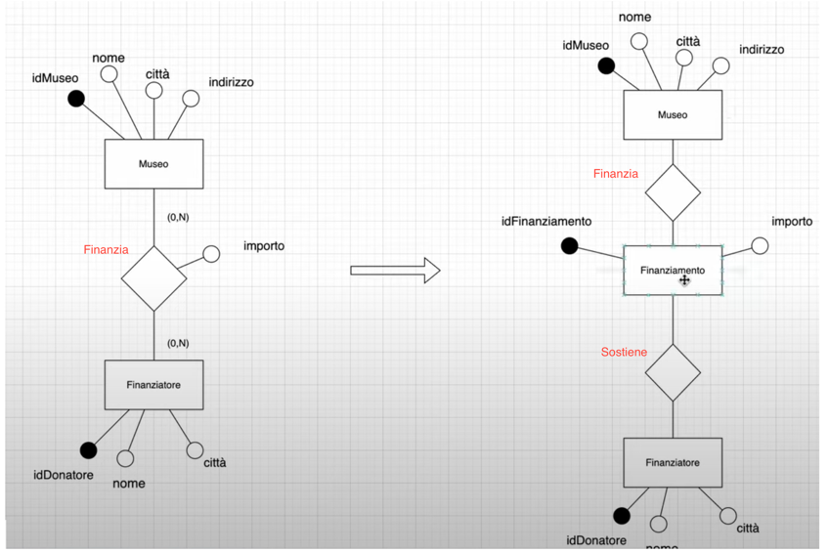

Il nuovo schema con partizionamento di relazioni dopo aver aggiunto le nuove cardinalità è:

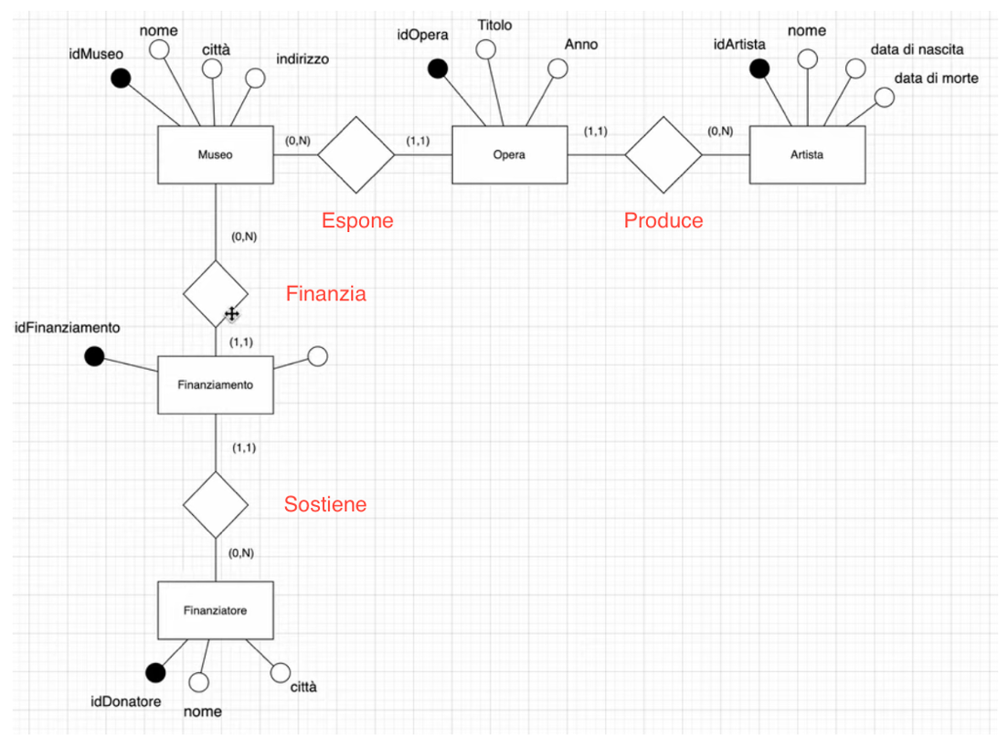

Si presuppone che tutti gli altri attributi delle entità abbiano cardinalità (0,1) o (1,1) e non (m,n).

Il terzo step non è necessario perché non c’è ambiguità nella scelta degli identificatori nello schema E-R.

**Modello logico**

Museo(**id_museo**, nome, città, indirizzo)

Opera(**id_opera**, titolo, anno)

Artista(**id_artista**,nome,anno di nascita, anno di morte)

Finanziatore(**id_finanziatore**,nome,città)

Finanziamento(**id_finanziamento**,importo)

Sostiene(**id_finanziamento,id_finanziatore**)

Espone(**id_museo**,**id_opera**)

Produce(**id_artista**,**id_opera**)